* 4.15

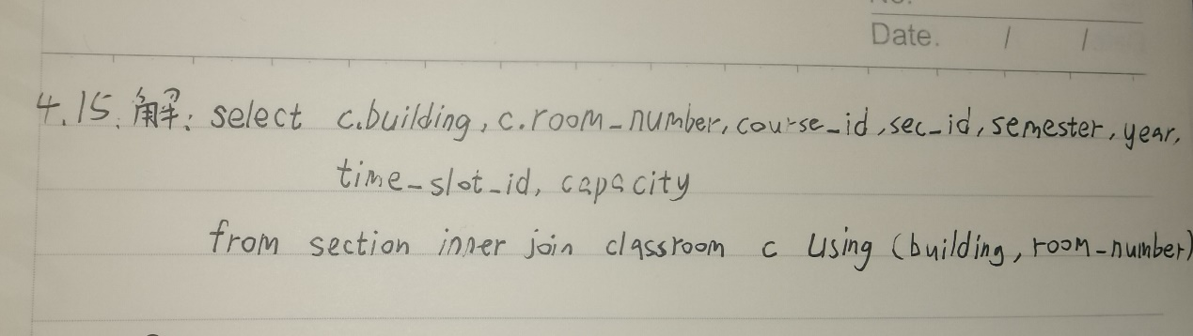

* 5.15



* 6.23

***E-R图如下：***

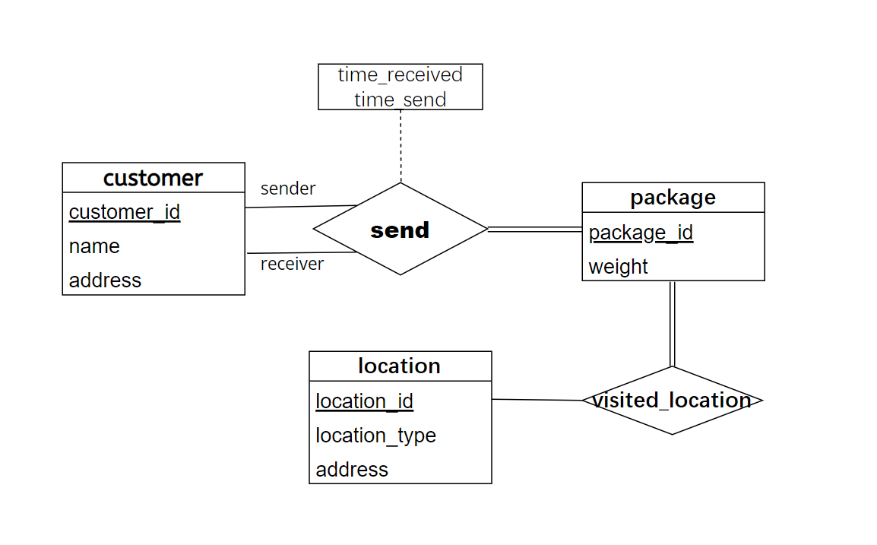

***关系模式集合如下：***

customer(customer_id, name, address)

package(package_id, weight)

location(location_id, location_type, address)

send(

sender_id, receiver_id, package_id, time_received, time_send

foreign key sender_id references customer,

foreign key receiver_id references customer,

foreign key package_id references package

)

visited_location(

package_id, location_id

foreign key package_id references package,

foreign key location_id references location

)

* 7.26

|  |  |  |
| --- | --- | --- |
| ***α*** | ***β*** | ***γ*** |
| a1 | b1 | c1 |
| a1 | b1 | c2 |

有**α**→**β**和**γ**→**β**，所以给定**α**和**γ**的值，仅存在一个**β**的值，

**α**中两个元组的值相同（都为a1），但是在这两个元组中的**γ**值不同（分别为c1，c2）。

因此会出现给定一个**α**的值（即a1），有两个**γ**值（分别为c1，c2）与其对应，这并不满足**α**→**γ**。

所以 若**α**→**β**且**γ**→**β，**则**α**→**γ**这条规则 不是有效的。

* 7.27

